Тема 1 Предмет, метод и основные категории статистики как науки 1
1.1 Предмет и метод статистики 1
1.2 Понятия и категории статистической науки 2
1.3 Организация статистики в Российской Федерации 3

Предмет, метод и основные категории статистики как науки

Предмет и метод статистики
В настоящее время термин «статистика» используется в следующих основных значениях.
Во-первых, статистика может означать результаты измерений и наблюдений какого-то явления, т.е. числовые данные.
Во-вторых, статистика - это вид деятельности людей, занимающихся сбором массовых данных, их обработкой, представлением в виде таблиц, графиков, подготовкой статистических сборников.
В-третьих, статистикой называют область знаний (науку), обладающую своим предметом и методом. Статистика - это инструмент познания, который используется в естественных и общественных науках для выявления закономерностей массовых явлений.
Статистика – общетеоретическая наука, разрабатывающая статистическую методологию, т.е. набор приемов, способов сбора, обработки и анализа информации.
Предметом изучения статистики выступает статистическая совокупность - множество явлений, объединенных общим качеством, но различающихся (варьирующих) между собой.
Каждая наука имеет свои методы исследования. Статистика разработала специфические приемы, которые применяются к последовательным этапам статистического исследования.
Этапы статистического исследования
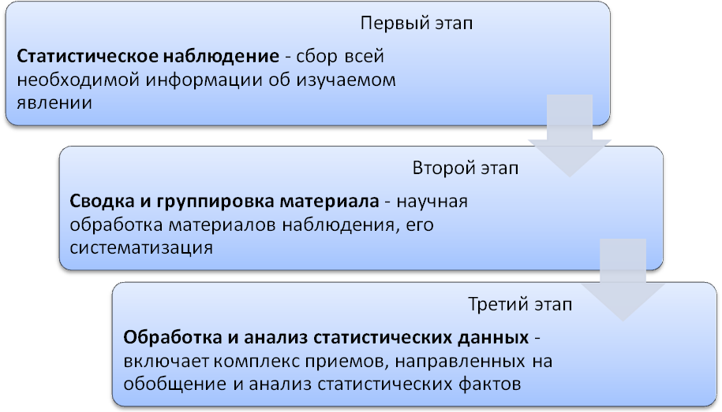

Понятия и категории статистической науки
В основу языка статистики положен ряд особых понятий, основными из которых являются следующие:
Статистическая совокупность–это множество однородных хотя бы по одному какому-либо признаку явлений, существование которых ограничено в пространстве и времени.
Каждый отдельно взятый элемент данного множества называется единицей статистической совокупности
Единицы статистической совокупности характеризуются общими свойствами, т.е. признаками.
Признак – это свойство, характерная черта или иная качественная особенность единиц совокупности, которые могут быть наблюдаемы или измерены.
Признаки могут быть классифицированы следующим образом:
- По форме выражения (описательные и количественные);

- По отношению к объекту (прямые и косвенные);

- По способу измерения (первичные и вторичные);

- По характеру вариации (альтернативные, дискретные и непрерывные);

- По виду измерителя (натуральные, стоимостные, трудовые, условные);

- По содержанию (факторные и результативные);

- По отношению ко времени (моментные и интервальные).

Каждая единица совокупности обладает индивидуальными особенностями и различиями, отличающими их друг от друга, т.е. существует так называемая вариация (колеблемость) признака.
Вариация – это количественные изменения изучаемого признака от одной единицы совокупности к другой.
Статистический показатель - это обобщающая характеристика какого-то свойства совокупности, группы. Статистические показатели могут быть объемными (численность населения и т.д.) и расчетными (средние и относительные величины), плановыми, отчетными и прогнозными.
Статистические показатели следует отличать от статистических данных. Статистические данные – это конкретные численные значения статистических показателей.
Статистическая закономерность - это форма проявления повторяемости, последовательности, порядка изменений в массовых явлениях под воздействием определенных причин. Они позволяют определить тенденции развития, типические массовые явления, выделить случайные, единичные явления.

Организация статистики в Российской Федерации
Для выполнения больших объемов сложной статистической работы в каждой стране действует единая централизованная система государственной статистики. В России она представлена с 2004 года Федеральной службой государственной статистики (Росстат) и ее территориальными органами в субъектах РФ.
В основу организации статистической работы в РФ положены следующие основные принципы:
1) централизованное руководство статистикой.
В РФ статистика организована по централизованному принципу (территориальные органы статистики ведут весь спектр работ, вся методология определяется сверху).
2) единое организационное строение и методология.
Методология статистических показателей, формы, методы сбора и обработки статистических данных устанавливаются Росстатом и являются официальными статистическими стандартами РФ.
3) неразрывная связь статистических органов с органами государственного управления.
Руководство деятельностью Федеральной службы государственной статистики осуществляет Правительство Российской Федерации.
Система государственной статистики в России имеет иерархическую структуру и соответствует административно-территориальному делению Российской Федерации.
На федеральном уровне действует центральный аппарат ФСГС и подведомственные организации.
Региональный уровень представлен территориальными органами ФСГС (ТОФС ГС или кратко ТОГС), среди которых следующие: Республиканские; Краевые; Окружные; Областные; Городские
Муниципальный уровень отдельных ТОГС представлен городскими и районными отделами. Так, например, по Ярославской области есть Ярославский городской отдел статистики и Ярославский районный отдел статистики.
Структура государственной статистики представлена на сайте Федеральной службы государственной статистики /просмотрите, распечатайте/:
https://rosstat.gov.ru/storage/mediabank/epqdNDiA/sxema-250820.pdf

Основные задачи Федеральной службы государственной статистики РФ
- предоставление официальной статистической информации Президенту, Правительству, Федеральному Собранию РФ, федеральным органам исполнительной власти, общественности, международным организациям;
- разработка научно обоснованной статистической методологии, соответствующей потребностям общества на современном этапе и международным стандартам;
- координация статистической деятельности в государстве;
- разработка экономико-статистической информации, ее анализ, сопоставление национальных счетов, проведение необходимых балансовых расчетов;
- гарантирование полноты и научной обоснованности официальной статистической информации, обеспечение равного доступа к ее изучению всем пользователям;
- совершенствование системы статистических показателей с учетом особенностей развития республик, входящих в состав РФ, и региональных проблем, повышение качества и оперативности статистической информации на базе новейших научно-технических достижений, современных информационных технологий и систем, математического аппарата;
- техническое переоснащение статистических органов, развитие телекоммуникационного доступа пользователей к банкам данных, базам знаний, создание при необходимости научно-исследовательских организаций;
- развитие и применение в государственной статистике и других сферах управления РФ Единой системы классификации и кодирования технико-экономической и социальной информации в увязке с международными стандартами и классификациями.
Основные функции Федеральной службы государственной статистики РФ:
- создание статистической базы, банков данных на основе отчетности, переписей, единовременных учетов, выборных, монографических и иных обследований на территории РФ, а также системы индикаторов для деятельности службы мониторинга по острым социально-экономическим вопросам;
- обеспечение хранения и защиты статистической информации, соблюдение государственной и коммерческой тайны, необходимой конфиденциальности данных;
- осуществление единой технической политики в технологии сбора, обработки и передачи статистической информации; поддержание связи с региональными, отраслевыми информационно-вычислительными системами;
- решение проблемы создания единого информационного пространства, возможностей для расчета национального дохода и получения определенной информации от военно-промышленного комплекса и его деятельности на территории РФ для расчета макроэкономических показателей;
- изучение социальных процессов, уровня, качества и стоимости жизни. Проведение переписи населения, социально-демографических обследований, опросов, организация статистики семейных бюджетов и разработка для этих целей методологии;
- организация работы по обеспечению предприятий, объединений, организаций, учреждений бланками государственной статистической отчетности, централизованной в органах государственной статистики, и инструкциями по их заполнению.
Самостоятельно выполните следующее:
  - Перечислите нормативные документы, определяющие функционирование государственной статистической системы https://rosstat.gov.ru/ \О Росстате\Что такое Росстат\Полномочия

  - Изучите кратко историю Российской статистики https://rosstat.gov.ru/ \О Росстате\История российской статистики Запишите кратко ответы на следующие вопросы:
- Функции по формированию официальной статистической информации о социальных, экономических, демографических, экологических и других общественных процессах в РФ осуществляет_____________________________________________________

- С какого времени руководство деятельностью Росстата осуществляет Правительство Российской Федерации

- Государственный комитет Российской Федерации по статистике (Госкомстат России) переименован в Федеральную службу государственной статистики (Росстат) в _______

- Руководитель Федеральной службы государственной статистики _______________________________

- Укажите ФИО русского ученого, руководившего 1-ой всеобщей переписью населения Росии (1897 г.) _______________________________________

